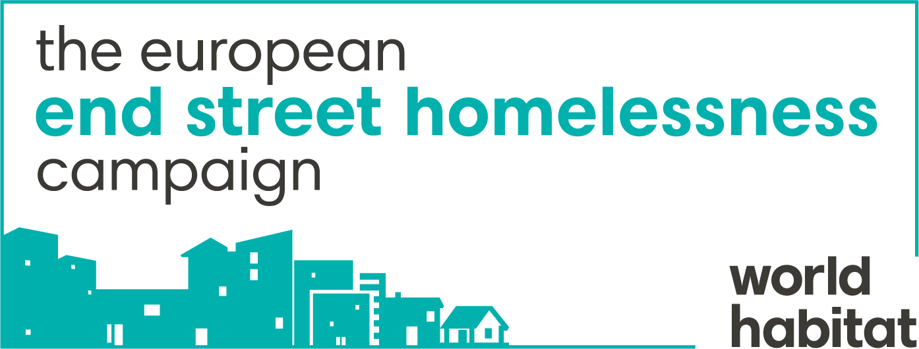

Formulario de cesión de derechos de imagen para prensa:

Declaro que me han informado de que el equipo de prensa que trabaja con Galvanise y World Habitat puede usar mi imagen e historial dentro de las acciones de denuncia social para documentar el itinerario y la problemática de las personas sin hogar.

Presto mi apoyo a estas acciones de reivindicación incluidas en el proceso y estoy de acuerdo con que mi testimonio e imagen puedan usarse para alguno de los siguientes propósitos:

- Publicaciones internas de Galvanise and World Habitat ( )

- Publicaciones de prensa, tanto escrita como redes sociales ( )

- Exhibición en galerías y muestras, mediante impresión en papel a gran formato. ( )

(es posible que su imagen no aparezca en ninguna de estas opciones)

Si nos proporcionas un teléfono o correo electrónico podremos avisarte de cualquier publicación :___________________________________________

Certifico que no estoy sujeto/a ningún pago o compensación por parte de World Habitat ni de ninguna otra organización en contraprestación por la cesión de mi imagen ni por la publicación o uso de mis fotografías o tendencias.

Firma: ___________________________________________

Nombre: _______________________________________

Fecha: _____________________________________________

